assignment #03

Course: CHE 341: Chemical Process Control
Term: Spring 2026
Professor: Dr. Michael Caracotsios
Office: EIB 244

Cell Phone: (630) 696-0934
E-mail: mcaracot@uic.edu

Name: _________________________________
Due Date: Sunday, February 22nd File Upload

INSTRUCTIONS FOR ASSIGNMENT DELIVERY

- Prepare a typed report of your assignment.
- Include this cover page with your name in the report.
- Upload your report as a PDF file by the Due Date and Time(11:59PM) on the UIC Blackboard.

- Assignments that are not typed will not be accepted.
- Late Assignments will not be accepted without prior approval.
- You may use the Internet as well as ChatGPT or other public tools as long as you place a written statement about their use in your assignment report

Problem A: Measurement Devices.

- Review of sensors for measuring temperature: Group #4
- Review of sensors for measuring pressure: Group #2
- Review of sensors for measuring flow: Group #1
- Review of sensors for measuring level: Group #3
- Review of sensors for measuring Composition and pH: Group #5
- Review of DCS and PLC architecture: Group #6

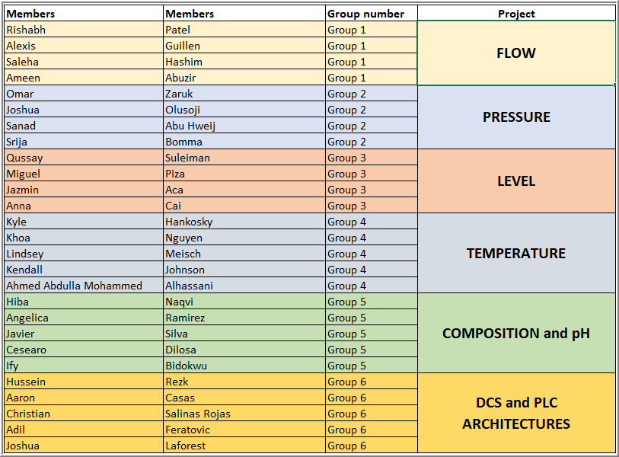

Assignment Guidelines

- Length: two to three pages. The research report should be single spaced with font: Times New Roman 12
- Include an industrial application showing the sensor and/or final control element in a control loop
- Prepare four to five Microsoft Power Point slides summarizing your research findings
- Each team will designate a person that would deliver the PowerPoint presentation on Monday February 23rd
- A sample report from a previous year is attached. If possible, try to follow a similar logic.

SAMPLE REPORT
Review of Sensors Measuring pH

Introduction

πΗ λεϖελ ισ α χριτιχαλ ϖαριαβλε ιν μανψ ινδυστριαλ προχεσσεσ. Τηερεφορε, αχχυρατε μεασυρεμεντ οφ πΗ ισ εσσεντιαλ το συχχεσσφυλλψ χοντρολλινγ τηε πΗ οφ συχη προχεσσεσ. Τηε μοστ ωιδελψ υσεδ μετηοδ οφ μεασυρινγ πΗ λεϖελσ ισ τηρουγη υσε οφ Ιον−Σελεχτιϖε Ελεχτροδεσ (ΙΣΕ). Αν ΙΣΕ ισ υσυαλλψ α γλασσ προβε τηατ χονταινσ τωο ελεχτροδεσ ωηιχη αρε αβλε το μεασυρε τηε χονχεντρατιον οφ χερταιν ιονσ πρεσεντ ωιτηιν α σολυτιον. Τηε χονχεντρατιονσ βεινγ μεασυρεδ αρε δεπενδεντ ον ωηιχη ιον τηε ελεχτροδε ισ δεσιγνεδ το μεασυρε. [1] Ιν τηε χασε οφ πΗ, τηε Η⁺ ιον ισ οφ ιμπορτανχε σινχε πΗ ισ τηε μεασυρε οφ ηψδρογεν ιονσ χονταινεδ ωιτηιν α σολυτιον. πΗ χαν βε ματηεματιχαλλψ χαλχυλατεδ ασ φολλοωσ:
$$pH= -log⁡[H^{+}]$$

ωηερε [Η⁺] ρεπρεσεντσ τηε ηψδρογεν ιον χονχεντρατιον ιν μολ/Λ. Μεασυρεμεντ οφ πΗ δετερμινεσ ηοω αχιδιχ ορ ηοω βασιχ τηε σολυτιον ισ ανδ πλαψσ α χριτιχαλ ρολε ιν φοοδ μανυφαχτυρινγ προχεσσεσ, χηεμιχαλ προδυχτιον ανδ ωατερ/ωαστε−ωατερ τρεατμεντ.

pH Sensors

Α τψπιχαλ πΗ μεασυρεμεντ δεϖιχε ισ μαδε υπ οφ τηρεε χομπονεντσ: α πΗ σενσορ, α πρεαμπλιφιερ, ανδ αν αναλψζερ ορ τρανσμιττερ, ηοωεϖερ τηε αχτυαλ μεασυρεμεντ ισ μαδε ιν τηε πΗ σενσορ. Τηε σενσορ χονσιστσ οφ α μεασυρινγ ελεχτροδε, α ρεφερενχε ελεχτροδε ανδ α τεμπερατυρε ελεχτροδε. [2] Ωηεν τηε σενσορ ισ πλαχεδ ωιτηιν α σαμπλε ορ προχεσσ στρεαμ τηε ελεχτριχαλ ποτεντιαλ οφ τηε ρεφερενχε ελεχτροδε δοεσ νοτ χηανγε, ωηεν τηε μεασυρινγ ελεχτροδε χομεσ ιν χονταχτ ωιτη τηε ηψδρογεν ιονσ πρεσεντ ιν τηε σαμπλε σολυτιον τηερε ισ α χηανγε ιν ποτεντιαλ τηατ ισ μεασυρεδ. Υσινγ τηε διφφερενχε βετωεεν τηε μεασυρεδ ποτεντιαλ ανδ τηε ρεφερενχε ποτεντιαλ, τηε ηψδρογεν ιον χονχεντρατιον χαν βε δετερμινεδ υσινγ τηε Νερνστ Εθυατιον. [2] Ονχε τηε χονχεντρατιον ηασ βεεν δετερμινεδ πΗ χαν βε χαλχυλατεδ υσινγ τηε φορμυλα σηοων αβοϖε.

Importance of pH in Industrial Applications

Μεασυρινγ ανδ χοντρολλινγ πΗ ισ φουνδ ιν αλμοστ εϖερψ ινδυστρψ, εσπεχιαλλψ τηε ονεσ τηατ υσεσ ωατερ ιν ιτσ προχεσσ. Σομε εξαμπλεσ αρε ωαστε τρεατμεντ φαχιλιτιεσ, χηεμιχαλ πλαντσ, πυλπ ανδ παπερ πλαντσ, πετρολευμ ρεφινεριεσ, δρυγ μανυφαχτυρινγ, ανδ φοοδ ινδυστρψ. Τηεσε ινδυστριεσ μυστ χοντρολ πΗ φορ σεϖεραλ ρεασονσ. Ονε οφ τηεμ ισ το ενσυρε χερταιν προδυχτ προπερτιεσ σινχε πΗ χαν ιμπαχτ φορ εξαμπλε ϖισχοσιτψ, φλαϖορ, σηελφ−λιφε. Ανοτηερ ρεασον τηατ ιτ ισ εξτρεμελψ ιμπορταντ το χοντρολ πΗ ισ φορ χονσυμερ ρεαδψ προδυχτσ σινχε τηεψ μυστ βε σαφε ανδ ποσε νο ηεαλτη ρισκ το τηε χονσυμερ, βυτ αλσο νεεδ το μεετ χερταιν σπεχιφιχατιονσ ανδ σλιγητ χηανγεσ ιν τηε πΗ χαν χομπλετελψ χηανγε τηε φιναλ προδυχτ. Αλσο, τηισ τψπε οφ χοντρολ χαν βε φουνδ ιν αλμοστ εϖερψ μανυφαχτυρινγ ανδ προχεσσινγ πλαντσ σινχε τηεψ μυστ μεετ χερταιν ρεγυλατορψ ρεθυιρεμεντσ εσπεχιαλλψ ωηεν δεαλινγ ωιτη ωαστε στρεαμσ. Ονε οφ τηε ινδυστριεσ τηατ ρεθυιρεσ εξτενσιϖε ανδ αχχυρατε πΗ χοντρολ τηρουγηουτ τηε προχεσσ ισ πηαρμαχευτιχαλσ μανυφαχτυρινγ ωηερε φορ εξαμπλε δυρινγ φερμεντατιον, μεταβολιχ αχτιϖιτψ ωιλλ νατυραλλψ οχχυρ ανδ χηανγε τηε πΗ, βυτ εϖεν αφτερ τηε φερμεντατιον προχεσσ, πΗ χοντρολ ωιλλ βε χρυχιαλ δυρινγ πυριφιχατιον ανδ χλεανινγ προχεσσεσ.

Measurement Ranges, Difficulties and Other Issues

Τηε πΗ ΙΣΕ ισ εξτρεμελψ αχχυρατε. Ιτ χαν ρεσπονδ το χηανγεσ ασ σμαλλ ασ .01 πΗ, ωηιχη μεανσ ιτ χαν δετεχτ υπ το 5 ∗ 10⊥−9 ηψδρογεν ιον χονχεντρατιον ατ 7 πΗ [4]. Δυε το τηε νατυρε οφ τιτρατιονσ ανδ πΗ αδϕυστμεντ, αν ιμποσσιβλψ σμαλλ χηανγε ιν χονχεντρατιον χουλδ λεαδ το σωινγσ ιν μυλτιπλε υνιτσ οφ πΗ. Τηε χοντρολ ισσυε τηατ τηεν ενσυεσ ισ δυε το τηε πρεχισιον λιμιτατιονσ οφ χοντρολ ϖαλϖεσ. Τηερεφορε, ινδυστρψ ηασ χηοσεν το ινχρεμενταλλψ χηανγε πΗ το ρεαχη α δεσιρεδ σετ ποιντ. Τηυσ, εαχη χοντρολλερ ισ εξποσεδ το λεσσ στραιν ανδ πΗ χοντρολ χαν βε τιγητενεδ. Α general rule of thumb that ινδυστρψ φολλοωσ ισ φορ εϖερψ 2 πΗ υνιτσ αν ινχομινγ στρεαμ ισ αωαψ φρομ τηε σετ ποιντ, α πΗ αδϕυστμεντ σταγε ισ ρεθυιρεδ [4]. Ανοτηερ προβλεμ τηατ αρισεσ ωηεν χοντρολλινγ πΗ ισ τρψινγ το μαινταιν τηε προχεσσ ιν τηε ωρονγ πλαχε ον τηε χοντρολ βανδ [4]. Φορ εξαμπλε, ενϖιρονμενταλ σψστεμσ μυστ κεεπ τηειρ ωαστε βετωεεν 2 ανδ 12 πΗ το αϖοιδ ιτ βεινγ χλασσιφιεδ ασ ηαζαρδουσ ωαστε. Ονε ωουλδ τηινκ τηατ α σετ ποιντ οφ 7 ωουλδ βε α γοοδ χηοιχε, ηοωεϖερ πΗ ισ εξτρεμελψ ηαρδ το χοντρολ ιν τηε νευτραλιζατιον ρεγιον οφ α τιτρατιον χυρϖε. Σινχε τηε σλοπε οφ τηε τιτρατιον χυρϖε ισ σο ηιγη αρουνδ τηε νευτραλιζατιον ρεγιον, εϖεν α σμαλλ ινχρεασε ιν χονχεντρατιον χουλδ χαυσε ηυγε οσχιλλατιονσ ιν πΗ. Τηισ ωιλλ υλτιματελψ λεαδ το ινχρεασε ρεαγεντ χονσυμπτιον. Α βεττερ χηοιχε ωουλδ βε το πυτ τηε σετ ποιντ ατ α φλαττερ παρτ οφ τηε χυρϖε, συχη ασ 5 ορ 9. Τηατ ωαψ, ωηεν ρεαγεντ ισ αδδεδ, τηε πΗ οφ τηε σψστεμ ωιλλ νοτ υνεξπεχτεδλψ σκψροχκετ ορ πλυμμετ.

pH Control Loop: Industrial Example

Αν εξαμπλε οφ αν ινδυστριαλ πΗ σενσορ ωιτη πΗ χοντρολ χαν βε σεεν ιν Φιγυρε 1, ασ α χλοσεδ λοοπ χοντρολ σψστεμ. Ιν τηισ χοντινυουσ προχεσσ, τηε φεεδ ισ βεινγ τρεατεδ ινσιδε α τανκ ανδ ωηερε α σπεχιφιχ πΗ ισ ρεθυιρεδ. Α πΗ σενσορ ωιτη α τρανσμιττερ ισ πλαχεδ ιντο α τανκ ανδ ωιλλ χοντινυουσλψ μονιτορ τηε πΗ λεϖελσ. Ουτσιδε τηε τανκ ισ τηε χοντρολλερ ωηερε α σετποιντ ισ σελεχτεδ ασ τηε ταργετ πΗ φορ τηε σψστεμ. Τηε χοντρολλερ δισπλαψσ βοτη τηε σετποιντ πΗ ανδ τηε πΗ ινσιδε τηε τανκ, ι.ε. τηε χοντρολλεδ ϖαριαβλε. Ωηεν τηε πΗ ινσιδε τηε τανκ δεϖιατεσ φρομ τηε σετποιντ, τηε χοντρολλερ σιγναλσ α χοντρολ ϖαλϖε το οπεν ανδ αλλοω α ρεαγεντ το εντερ τηε τανκ. Τηε αδδιτιον οφ α ρεαγεντ ηαππενσ ιν σμαλλ ινχρεμεντσ υντιλ τηε σετποιντ πΗ λεϖελ ισ ρεαχηεδ. Δεπενδινγ ον τηε προχεσσ ανδ τηε σψστεμ, τηε ρεαγεντ ωιλλ ειτηερ βε αχιδιχ ορ αλκαλινε.

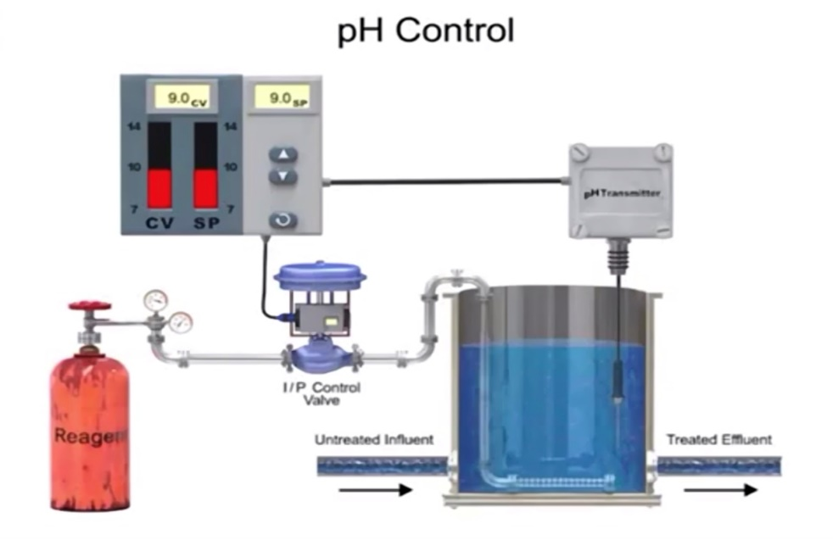
Figure 1 - Industrial pH Control Loop [3]

References
[1] ΟΜΕΓΑ ΕΝΓΙΝΕΕΡΙΝΓ −Ιον Σελεχτιϖε Ελεχτροδεσ, ωωω.ομεγα.χομ/τεχηρεφ/πη−5.ητμλ.
[2] Υνδερστανδινγ ΠΗ Μεασυρεμεντ.€Υνδερστανδινγ ΠΗ Μεασυρεμεντ |€Χοντρολ Ενγινεερινγ, ωωω.χοντρολενγ.χομ/σινγλε−αρτιχλε/υνδερστανδινγ−πη−μεασυρεμεντ/371δ897109225437ε93δ927496258β48.ητμλ.
[3] ΒελιλοϖεΧομπανψ, διρεχτορ.€ΨουΤυβε.€ΨουΤυβε, ΨουΤυβε, 20 ϑυλψ 2016, ωωω.ψουτυβε.χομ/ωατχη?ϖ=1Ω5ωΓζΡϖ6Ψχ.
[4] ΜχΜιλλαν, Γρεγορψ Κ., ανδ Ροβερτ Α. Χαμερον. Αδϖανχεδ ΠΗ Μ

